PROTOTYPOWANIE PLACU ORŁA BIAŁEGO. JAKIM OBSZAREM SIĘ ZAJMUJEMY?

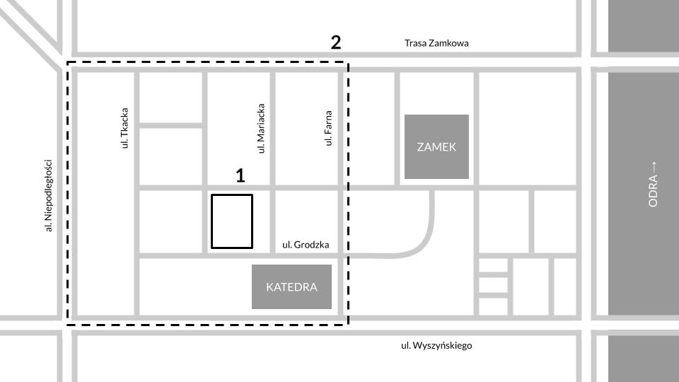

JAK BĘDZIE WYGLĄDAŁ CAŁY PROCES?

maj |  |  | rozmowy z użytkownikami placu i badania
czerwiec |  |  | spotkania otwarte i prezentacja koncepcji zmian
lipiec |  |  | przygotowania organizacyjne
24 lipca |  |  | Jarmark Jakubowy - wprowadzenie zmian
sierpień |  |  | Funkcjonowanie i korygowanie zmian w kilku wariantach, konsultacje i badania
wrzesień
październik |  |  | praca nad podsumowaniem
listopad |  |  | publiczna prezentacja wyników pracy

W listopadzie publicznie zaprezentujemy wyniki całego procesu. Przedstawimy również plan wdrażania trwalszych przekształceń, bazujący na wynikach badań i zebranych opiniach.

